密闭低温循环器的维护保养：制冷剂管理、系统清洁与故障诊断方法
密闭低温循环器作为为旋转蒸发仪、反应釜、核磁共振波谱仪等提供稳定低温环境的关键辅助设备，其长期可靠运行是保障实验室效率和结果可重复性的基础。然而，不当的维护是导致设备性能下降、能耗增加乃至核心部件损坏的主要原因。建立规范的制冷剂管理、系统清洁与故障诊断体系，不仅能有效延长设备寿命，更是预防实验中断、降低运行成本和确保操作安全的必要措施。
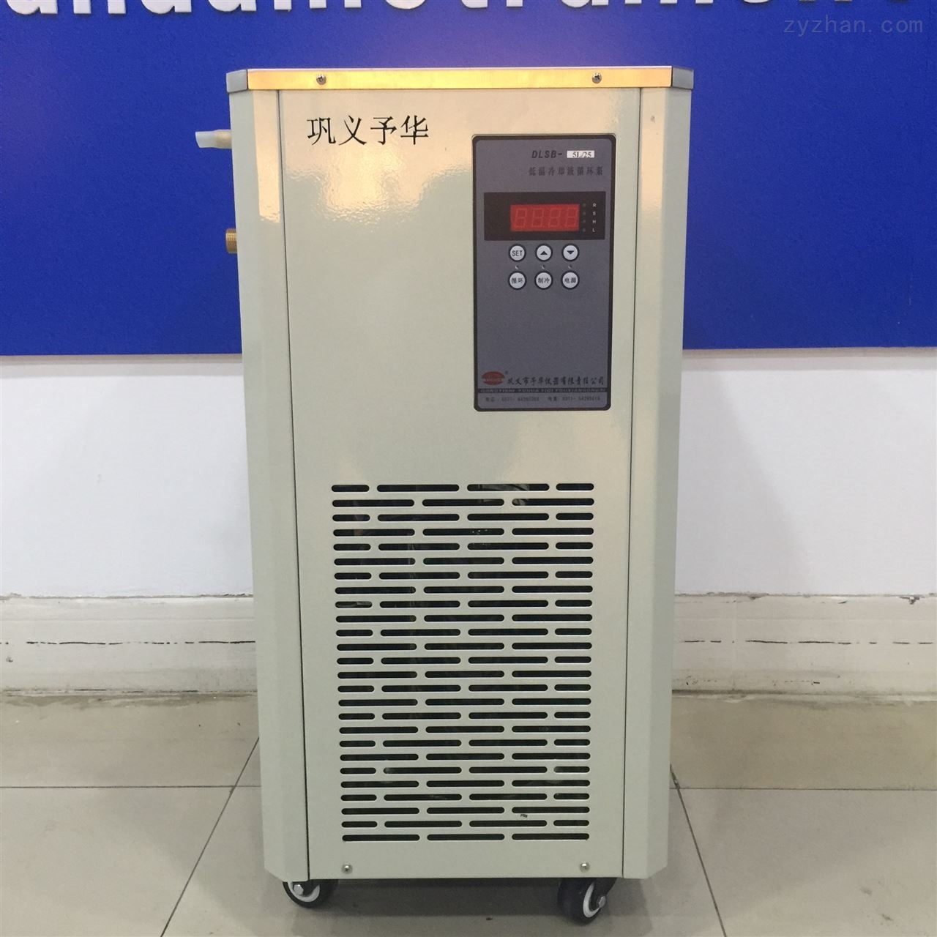

一、制冷剂科学管理：系统高效运行的生命线
制冷剂是低温循环器实现能量转移的“血液”，其状态直接决定了制冷效率、最终温度和设备的稳定性。科学管理涵盖检查、补充与更换全过程。
1、定期检漏与压力监控
泄漏检查：应至少每季度进行一次全面检漏。重点关注压缩机接头、阀门、焊缝、管路连接处等易漏点。可使用电子检漏仪或气泡检漏液进行检测。发现油迹往往是制冷剂泄漏的早期迹象，需立即处理。
运行压力记录：日常运行中，记录高、低压压力表的读数。压力异常是系统故障的早期预警信号。例如，吸气压力过低可能表明制冷剂不足、过滤器堵塞或膨胀阀开度过小；排气压力过高则可能提示冷凝器脏污、冷却水不足或系统中有不凝性气体。
2、制冷剂的补充与更换
补充原则：严禁随意添加制冷剂。只有当确认系统存在泄漏且已修复，或运行压力长期低于正常范围，经专业判断确需补充时方可进行。补充前必须准确记录原始压力、温度及制冷剂类型。专业操作：补充或更换制冷剂必须由持有制冷作业操作证的专业人员进行，严格遵守环保法规，使用专用工具，并做好个人防护。严禁在设备运行或高温状态下打开检修阀。
回收与环保：更换下的废旧制冷剂必须按规定由专业机构回收处理，不得直接排放，特别是对臭氧层有破坏作用的CFCs、HCFCs类物质。
二、系统全面清洁：保障传热与流道畅通
系统清洁的对象主要是冷凝器、蒸发器、循环回路，其洁净度直接影响热交换效率与工作介质（载冷剂）的纯度。
1、外部换热表面清洁
风冷冷凝器：每月检查并清洁翅片间的灰尘、柳絮等堵塞物。可使用压缩空气从内向外反向吹扫，或使用专用清洗剂和软毛刷。保持周围通风良好，避免热空气回流。
水冷冷凝器：定期检查冷却水水质，防止水垢、藻类形成。建议每3-6个月使用循环酸洗或专用除垢剂进行清洗，清洗后必须用清水冲洗。对于开式冷却塔系统，需注意水质处理。
2、内部循环回路清洁
载冷剂更换：工作介质（如硅油、乙二醇水溶液）会随着时间推移而氧化、吸湿、裂解，产生酸性物质和聚合物，导致粘度增加、腐蚀管路、污染蒸发器。应严格按照制造商建议的周期（通常1-2年）全排空并更换新介质。更换时，用同类型新介质冲洗系统1-2遍。
系统冲洗：在更换工作介质或长期停用后启用前，可使用专用系统清洗剂对整个循环回路（包括外接设备）进行循环清洗，以去除内部积存的油污、氧化产物和微量金属离子，清洗后务必排空并用新介质置换。
三、系统性故障诊断：从现象到根源的排查
当设备出现制冷效果差、报警停机、噪音异常时，需遵循“由外到内、由易到难”的逻辑进行诊断。
1、无法达到设定低温/降温缓慢：
检查环境温度是否过高。
触摸冷凝器，若过热，则清洁冷凝器。
检查循环介质液位是否过低、是否变质。
听压缩机运行声音是否正常，有无异常噪音。
2、频繁高压报警或过载停机：
检查冷凝器是否脏堵。
检查冷却风扇/水泵是否正常工作。
检查系统是否混入空气（不凝性气体），需由专业人员抽真空后重新充注。
3、循环泵异响或无流量：
检查工作介质是否充足、粘度是否过大。
检查泵内是否有气体（可尝试排气）。
检查外接设备管路是否过长、过细或弯折，造成阻力过大。
4、深入诊断与专业维修
当初步排查无法解决问题时，需借助专业仪表和知识。例如，通过测量压缩机运行电流、绕组电阻、绝缘电阻判断电机状态；通过测量蒸发温度与吸气压力、冷凝温度与排气压力的对应关系，判断节流元件（膨胀阀/毛细管）是否正常、系统是否堵塞或缺氟。
重要原则：涉及压缩机、膨胀阀、电路板、制冷剂管路的拆卸、焊接、更换等操作，必须由专业维修人员进行。严禁用户自行拆卸密封的制冷系统。
密闭低温循环器的维护保养是一项预防性、系统性的工程。科学的制冷剂管理维持了系统的“造血”功能，全面的系统清洁保障了能量的高效“传递”，而逻辑清晰的故障诊断则是快速恢复健康的“诊断学”。将这三者整合为制度化、文件化的标准操作程序，并做好详尽的维护记录，不仅能最大限度减少非计划停机，更能显著降低长期运营的能耗与维修成本。在追求高效、智能的现代实验室，对关键辅助设备实施精益化维护，与对核心分析仪器进行精细化管理同等重要，是保障科研与生产连续性、提升整体运行品质的坚实基础。

